Asiakirjojen toimittaminen tuomiokapituliin
Tampereen hiippakunnan tuomiokapitulissa on siirrytty sähköiseen asiakirjojen säilytykseen 1.11.2016 alkaen. Tämän vuoksi kaikki tuomiokapituliin toimitettavat asiakirjat lähetetään sähköpostin liitetiedostoina ensisijaisesti tuomiokapitulin kirjaamoon (tampere.tuomiokapituli@evl.fi) tai suoraan tuomiokapitulin työntekijän henkilökohtaiseen sähköpostiin, jos on tiedossa, kuka henkilö ko. asiaa tuomiokapitulissa hoitaa.
Ensisijaisesti asiakirjat toimitetaan Word-tiedostoina tai sellaisina pdf-tiedostoina, joista teksti on kopioitavissa (esimerkiksi Wordissa pdf-tiedostoksi tallennettu tai tulostettu asiakirja). Jos tämä ei ole mahdollista, asiakirjat voi skannata monitoimilaitteella pdf-tiedostoiksi.
Paperisena tuomiokapituliin lähetetään vain sellainen materiaali, joita ei voi kohtuullisella työmäärällä skannata (kuten suurikokoiset piirustukset tai kartat).
Jos seurakunnassa on käytössä Domus-asianhallinta, asiakirjat voi toimittaa sitä kautta. Lisää Domuksessa Vastaanottajat (TWeb) -kenttään ryhmä "Tampereen hiippakunnan tuomiokapitulin kirjaajat":
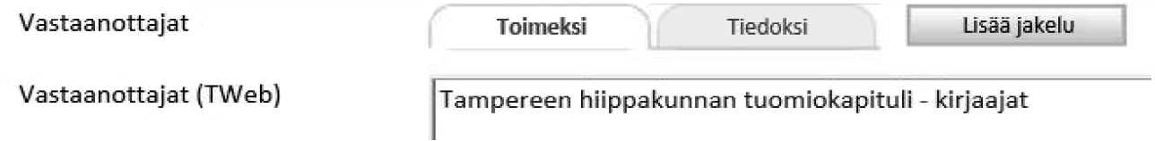
Tuomiokapitulin kirjaamon sähköposti:
tampere.tuomiokapituli@evl.fi
Tuomiokapitulin postiosoite:
Tampereen hiippakunnan tuomiokapituli, Näsilinnankatu 26, 33200 TAMPERE
Lisätietoja antaa:
Notaari Hannu Laukkonen, hannu.laukkonen@evl.fi, 0400 926 730

